Общие сведения

Муниципальное общеобразовательное автономное учреждение
средняя общеобразовательная школа № 6 города Свободного

Юридический адрес: 676450, Россия, Амурская область, город Свободный, улица Комарова. 32

Фактический адрес: 676450. Россия. Амурская область, город Свободный, улица Комарова. 32

Руководители образовательного учреждения:
Директор Зеленкова Надежда Ильинична 8 (41643) 58543

Заместитель директора
по учебной работе Ходюк Елена Валерьевна 8 (41643) 58543

Заместитель директора
по воспитательной работе Солдатова Инна Валерьевна 8 (41643) 58543

Ответственные работники
муниципального органа
образования главный специалист Батылина Анна Николаевна

Ответственные от
Госавтоинспекции капитан полиции Зайцев Максим Анатольевич

Ответственные работники
за мероприятия по профилактике
детского травматизма преподаватель — организатор ОБЖ
Солодухин Игорь Николаевич 8(41643) 58543

Руководитель или ответственный
работник дорожно-эксплуатационной
организации, осуществляющей
содержание улично-дорожной
сети (УДС) Кондратов П.Г.

Количество учащихся 502

Наличие уголка по БДД имеется, коридор второго этажа

Наличие класса по БДД имеется, кабинет № 6

Наличие автогородка (площадки) по БДД - площадка

Наличие автобуса в образовательном учреждении имеется

Владелец автобуса МОАУ СОШ № 6 г. Свободного

Время занятий в образовательном учреждении:

1-ая смена: 08.00 - 13.10 (период)

2-ая смена: 13.30- 18.35 (период)

внеклассные занятия: 18.40 - 20.00 (период)

Телефоны оперативных служб:

01 - пожарная охрана

02-полиция

03 - скорая помощь

51901, 51903 – оперативный дежурный ГО и ЧС

II. Информация об обеспечении безопасности перевозок детей
специальным транспортным средством (автобусом)

1. Общие сведения

1.1. Марка, модель, государственный регистрационный знак ПАЗ - 32053 -70. В 506 УК 28

1.2. Г од выпуска 2012

1.3. Количество мест в автобусе 22

1.4. Соответствие конструкции автобуса требованиям, установленным ГОСТ Р 51160-98 «Автобусы для перевозки детей. Технические требования» (в случае несоответствия указать конкретную(ые) причину(ы), со ссылкой на ГОСТ Р 51160-98): соответствует

1.5. Наличие в конструкции автобуса технического средства для контроля за соблюдением водителями режимов движения, труда и отдыха (тахограф) (марка, модель тахографа; наименование юридического лица/ф.и.о. индивидуального предпринимателя, установившего тахограф, дата установки): отсутствует

1.6. Наличие в конструкции автобуса аппаратуры спутниковой навигации
ГЛОНАСС или ГЛОНАСС/GPS (наименование юридического лица/ф.и.о. индивидуального предпринимателя, установившего аппаратуру спутниковой навигации, дата установки) имеется, ООО «Системы мониторинга», 07.12.2012

1.7. Наименование, адрес местонахождения, контактныйтелефонюридическоголица/ф.и.о.индивидуальногопредпринимателя,осуществляющего диспетчерский контроль за автобусом: МОАУ СОШ
№ 6 г. Свободного. Амурская область, г. Свободный .ул. Комарова .32. 8(41643) 58543

1.8. Наименование, адрес местонахождения, контактныйтелефон юридическоголица/ф.и.о.индивидуальногопредпринимателя,осуществляющего диспетчерский контроль за автобусом с использованием аппаратуры спутниковой навигации: МОАУ СОШ № 6 г. Свободного, Амурская область, г. Свободный, ул. Комарова , 32, 8(41643) 58543

1.9. Наименование,адрес местонахождения, контактный телефон юридического лица/ф.и.о. индивидуального предпринимателя - владельца транспортного средства: МОАУ СОШ № б .г. Свободного. Амурская область, г. Свободный ,ул. Комарова ,32, 8(41643) 58543
2. Сведения о водителе(ях) автобуса

№ п/п | Фамилия, Имя, Отчество | Серия, номер, дата выдачи водительского удостоверения, стаж управления транспортными средствами категории D (лет) | Медицинская справка о подтверждении годности к управлению транспортными средствами категории D (дата выдачи, срок действия) | Сведения о допущенных нарушениях в области безопасности дорожного движения при осуществлен перевозок автобусами
1 | Николенко Алексей Александрович | 28 01 236902  19.10.2012  7 лет | АБУЗ АО СГП  24.03.2016  2 года | нет

3. Организационно-техническое обеспечение

3.1. Ф.И.О., должность лица, ответственного за обеспечение безопасности дорожного движения в образовательном учреждении, дата прохождения аттестации на право занятия должности, связанной с обеспечением безопасности дорожного движения (серия, номер аттестата) Нестерова Наталья Геннадьевна, заведующий хозяйством и диспетчер по БДД, 027.08.2016 ПП № 0009698

3.2. Ф.и.о., должность лица, ответственного за обеспечение безопасности дорожногодвижения в образовательном учреждении, дата прохождения аттестации на право занятия должности, связанной с обеспечением безопасности дорожного движения, серия, номер аттестата (заполняется в случае, если полномочия переданы по договору, заключенному с лицом, не входящим в штат образовательного учреждения, с указанием реквизитов договора): -

3.3. Организация проведения предрейсовых медицинских осмотров.

3.3.1. Ф.и.о. лица, осуществляющего предрейсовый медицинский осмотр водителя(ей):ООО ЕДЦ. Договор от 01.01.2017 № 15.

3.3.2. Сведения о документах, подтверждающих право проведения предрейсовых медицинских осмотров водителей (№, дата выдачи лицензии на право осуществления медицинской деятельности): -

3.3.3. Адрес места проведения предрейсовых медицинских осмотров:
Амурская область, город Свободный, ул. Дзержинского, 60

3.3.4. Сведения о документах, подтверждающих допуск к проведению предрейсовых медицинских осмотров медицинского работника (серия, номер, дата выдачи документа): -
3.3.5. Реквизиты договора (дата заключения, с кем заключен) о проведении
предрейсовых медицинских осмотров водителей (заполняется в случае, если в штате образовательного учреждения отсутствует медицинский работник, имеющий право на проведение предрейсовых медицинских осмотров): от 01.01. 2017 № 15

3.4. Организация проведения предрейсовых технических осмотров транспортных(ого) средств(а).

3.4.1. Ф.и.о., должность лица, ответственного за техническое состояниетранспортных(ого)средств(а), дата прохождения аттестации на право занятия должности, связанной с обеспечением безопасности дорожного движения (серия, номер аттестата): ООО ЕДЦ 01.01.2017 № 10
3.4.2. Адрес места проведения предрейсовых технических осмотров транспортных(ого) средств(а): Амурская область, город Свободный, ул. Дзержинского, 60

3.4.3. Реквизиты договора (дата заключения, с кем заключен) о проведении
предрейсового технического осмотра транспортных(ого)средств(а) (заполняется в случае, если в штате образовательного учреждения отсутствует лицо, ответственное за техническое состояние транспортных(ого) средств(а): 01.01.2017 № 10

3.5. Дата проведения технического осмотра 05.07.2017

3.6. Адрес места стоянки автобуса в нерабочее время Амурская область, город Свободный, ул. Чубаровых, д. 27

3.7. Меры, исключающие несанкционированное использованиесигнализация, охрана

4. Сведение о дорожном-транспортных происшествиях с участим
автобусов (а)

№ п/п | Дата, время, место, обстоятельства происшествия | Пострадавшие люди погибли/ранены
 | нет

План-схема МОАУ СОШ № 6 г. Свободного
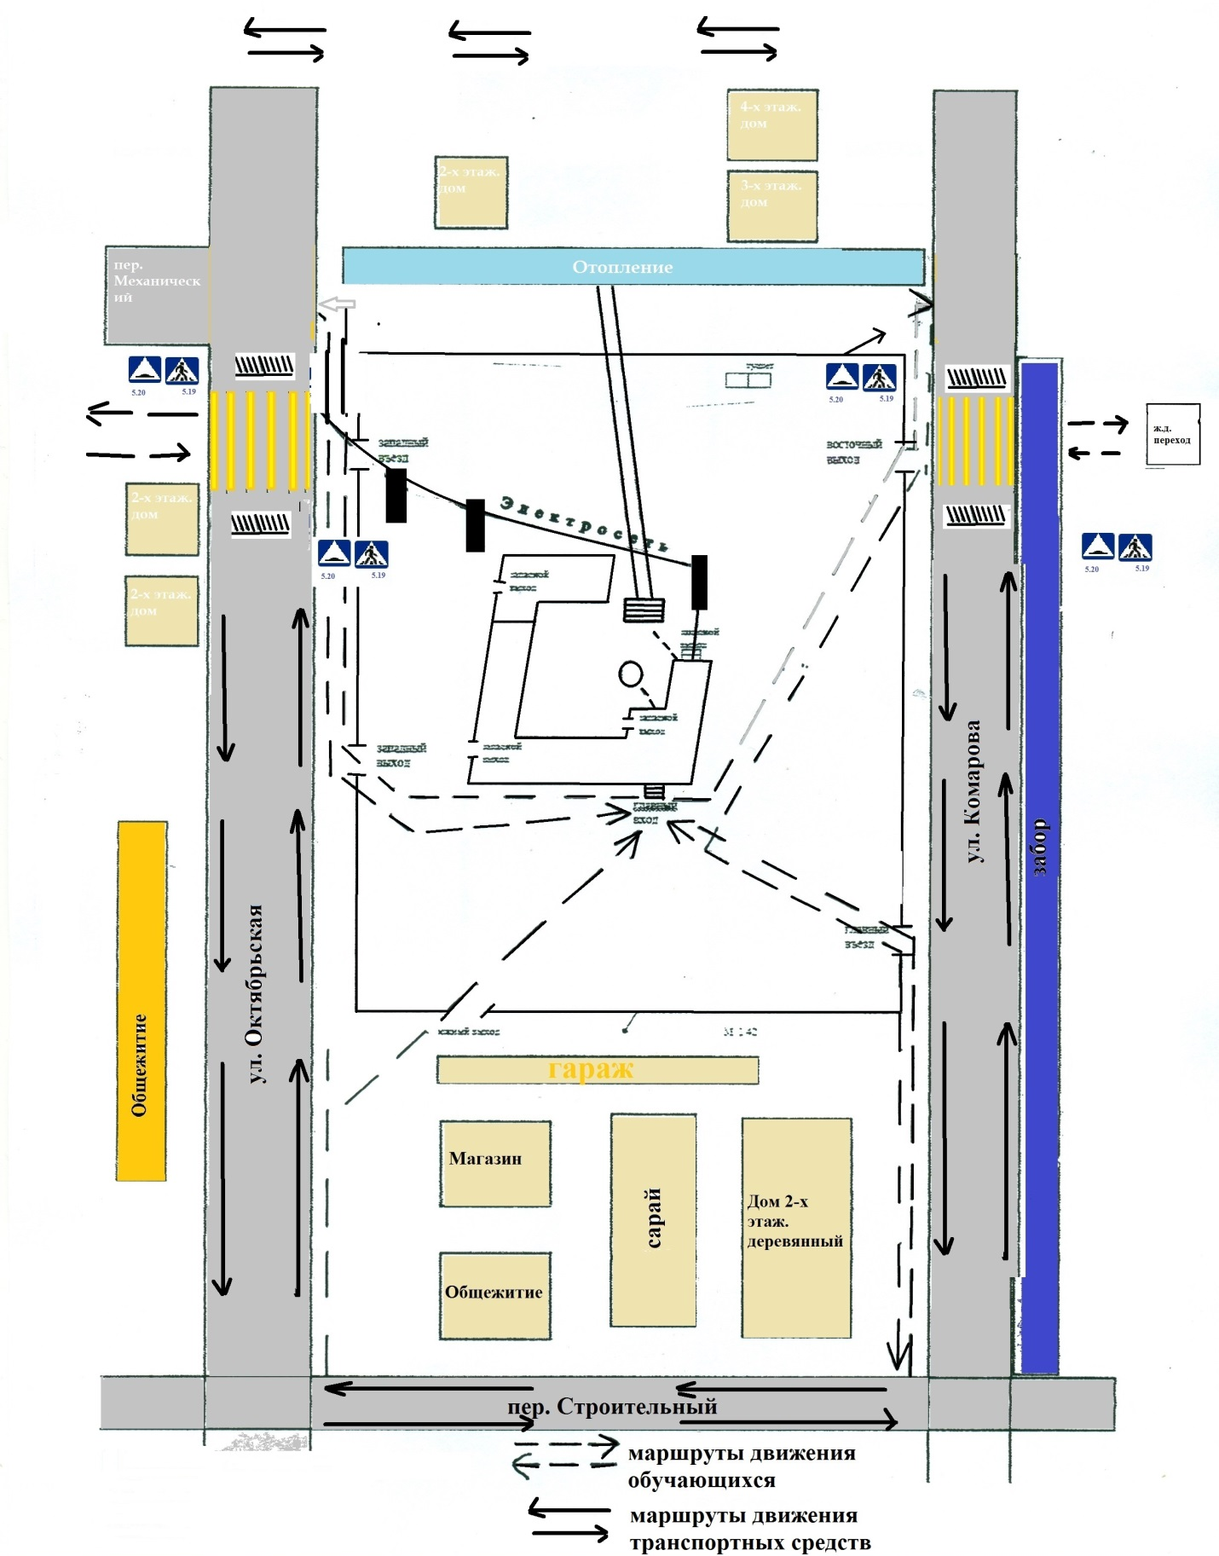
Район расположения МОАУ СОШ № 6 г. Свободного, пути транспортных средств и обучающихся

5.20 «Искусственная неровность»
5.19.1. «Пешеходный переход»
Схема организации дорожного движения в непосредственной близости
от МОАУ СОШ № 6 г. Свободного с размещением соответствующих технических средств организации дорожного движения, маршрутов движения детей и расположения
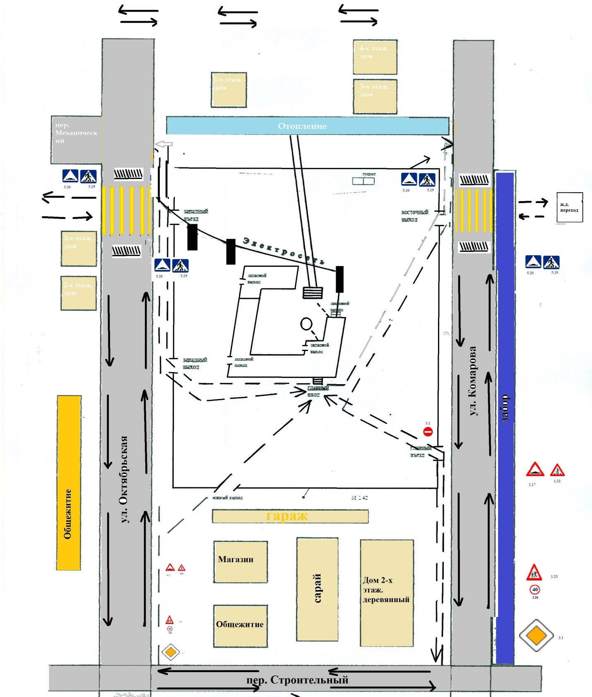

маршруты движения обучающихся
 | 5.16 «Место остановки автобуса»
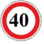 | 3.24 «Ограничение максимальной скорости»  маршруты движения транспортных средств
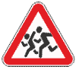 | 1.23 «Дети»
 | 5.19.1 «Пешеходный переход» | 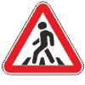1.22 «Пешеходный переход»
 | 2.1 «Главная дорога» | 1.17 «Искусственная неровность»
 | 3.1 «Въезд запрещен» | Искусственное освещение

Схема
опасных участков на маршруте «Школьный»
МОАУ СОШ № 6 г. Свободного

Пути движения транспортных средств разгрузки/погрузки и рекомендуемые безопасные пути передвижения детей по территории
МОАУ СОШ № 6 г. Свободного

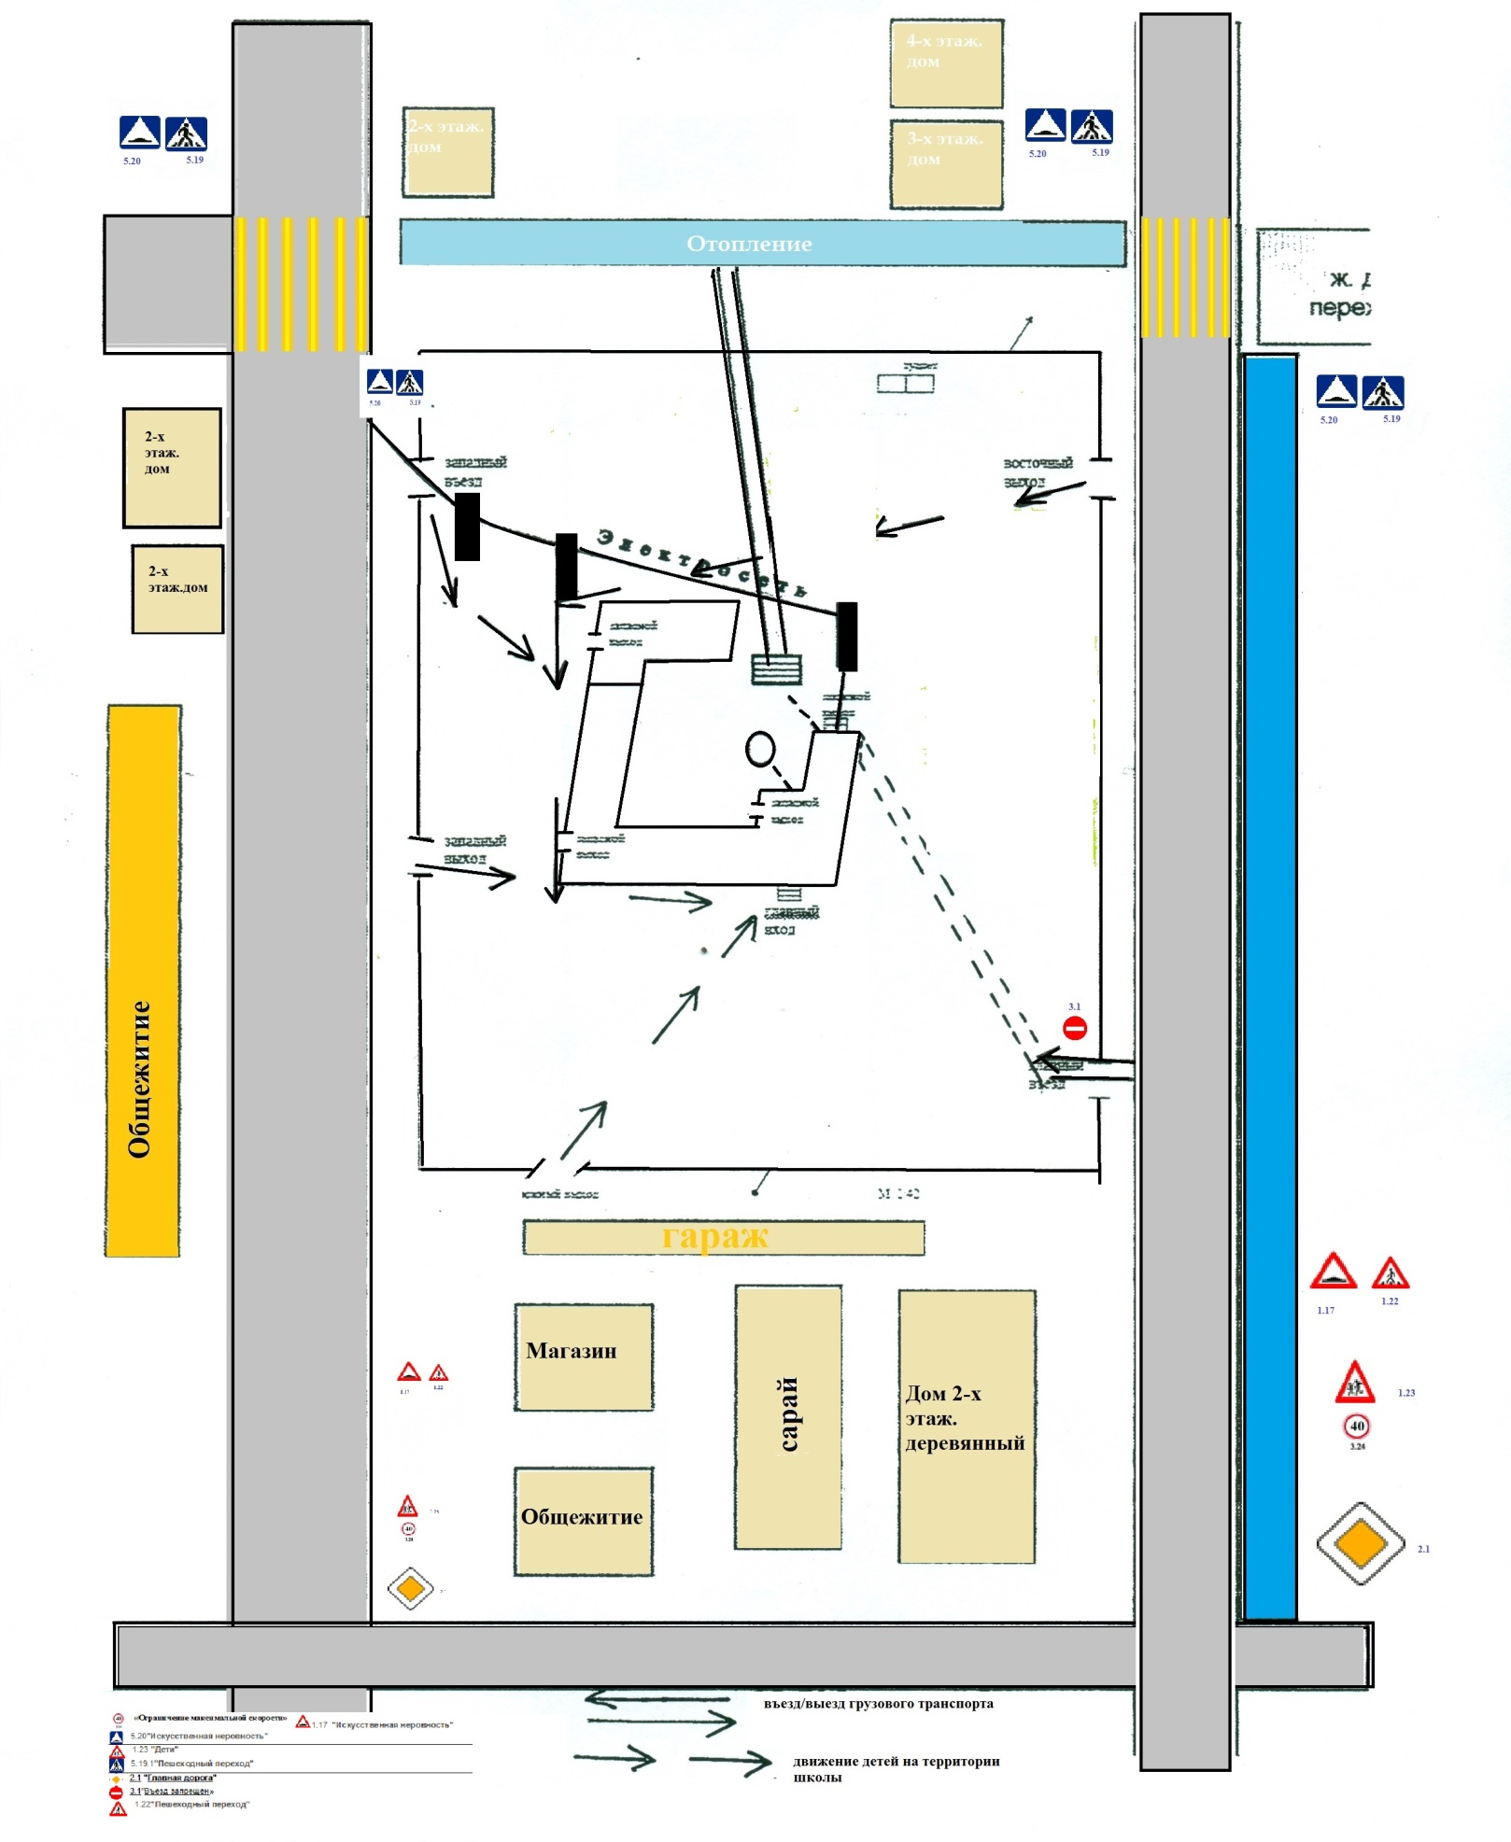
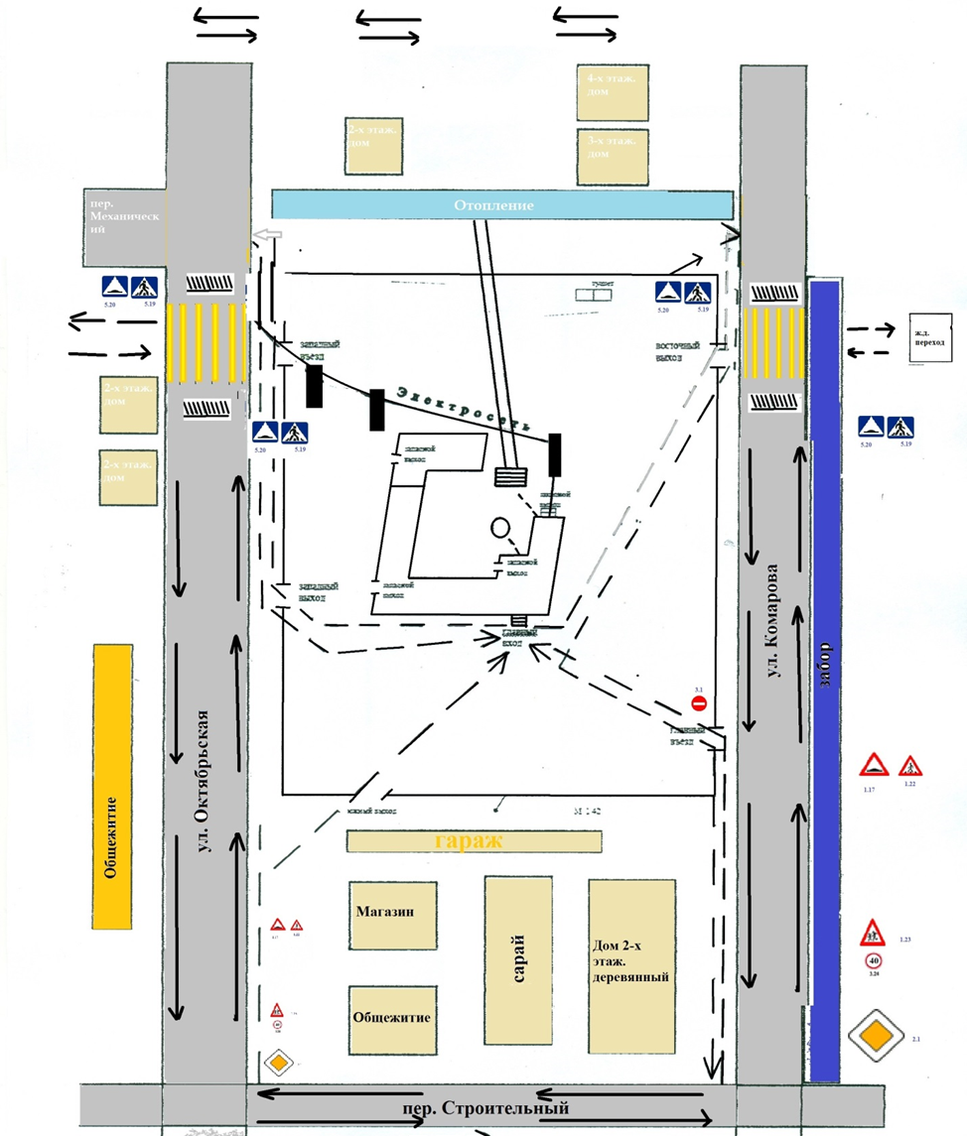

Маршрут движения автобуса до МОАУ СОШ № 6 г. Свободного

